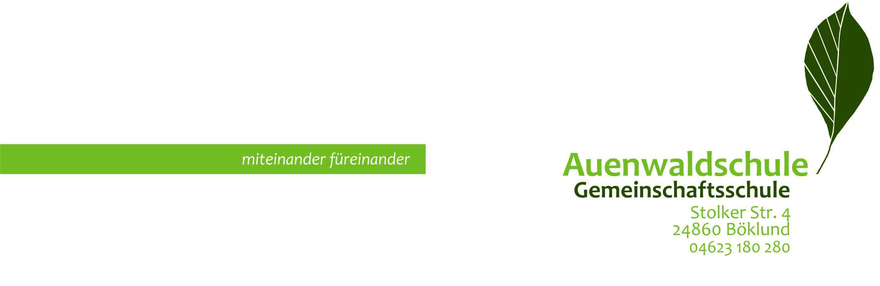

Verteiler:
-EV aller Klassen der Gemeinschaftsschule Auenwaldschule
-Schulleitung Frau Geipel
Zur Kenntnis: Frau Hoffmann-Timm, Frau Plagge,
Fr Plöhn
Vorsteher des Schulverbandes Herrn Dr. Martin

Schulelternbeiratsvorsitzender
Jan Onusseit
Mail: ev-auenwaldschule@t-online.de

Böklund, 03.09.2021

Sehr geehrte Frau Geipel
Sehr geehrte Schulelternbeiratsmitglieder und Klassenvertreter,
Hiermit laden ich Euch recht herzlich zu unserer ersten Schulelternbeiratssitzung im Schuljahr 2021/22 ein:
am Montag, den 13.09.2021 , um 19.30 Uhr im Mehrzweckraum der Auenwaldschule.
Tagesordnung:
- Begrüßung
- Anträge zur Erweiterung der Tagesordnung
- Genehmigung des letzten Protokolls SEB Sitzung
- Bericht des Vorsitzenden des SEB
- Bericht der Schulleitung
- Wahlen:
- Stellvertreter/in
- 1x Mitglied Schulkonferenz
- 3x Vertreter/in Schulkonferenz
- Fachkonferenzen:
Deutsch / Englisch / Dänisch / Wirtschaft/Politik / Naturwissenschaften / Kunst/Textil
Verbraucherbildung / Sport / Musik / Technik
- Verschiedenes

Wir bitte um zahlreiches Erscheinen der Klassenvertreter/innen und deren Vertreter/innen.
Es gelten derzeit weiterhin die bekannten AHA-Regeln und es besteht Maskenpflicht auf den Laufwegen.
Anmeldungen bitte direkt an die oben gennannte Email Adresse.

Mit freundlichen Grüßen

Jan Onusseit
Anlage
- Protokoll der letzten Sitzung

